游戏名称：
恶魔圈
游戏类型：
2D横版联机塔防
游戏布局图：
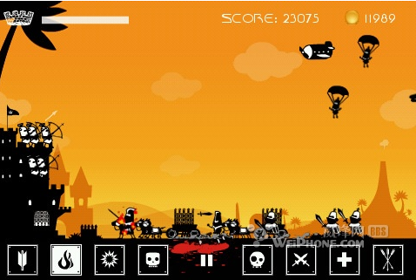
左面是塔，怪物从右边出现。
游戏塔层数：
4层
游戏兵种类型：
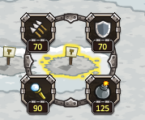
具体数据参考这个
游戏怪物类型：
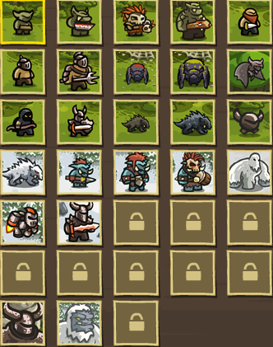
游戏手势技能：
再议
游戏成就类型：
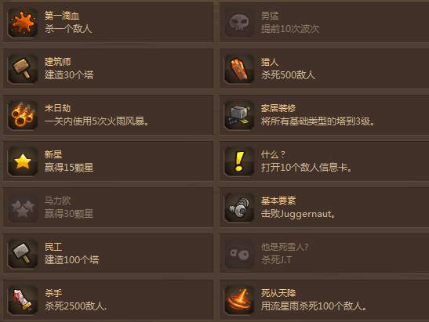
游戏天赋树
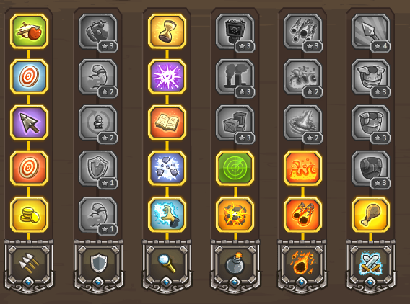
游戏部分流程
